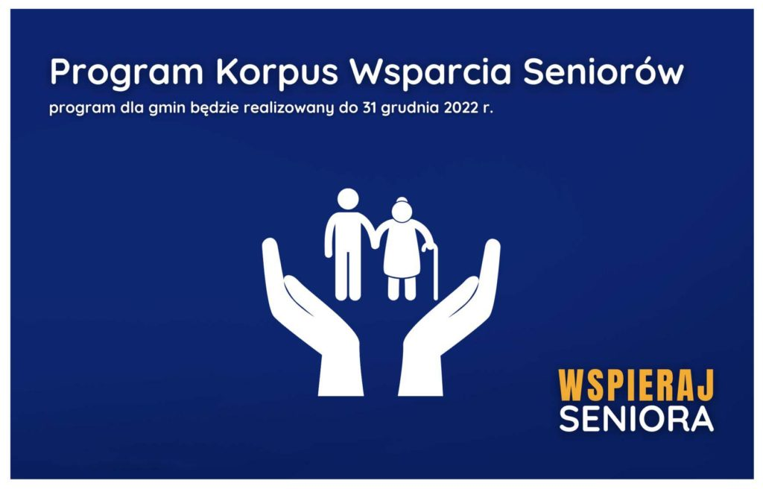
Informujemy, że Gmina Łyszkowice za pośrednictwem Gminnego Ośrodka Pomocy Społecznej w Łyszkowicach, przystąpiła do realizacji Programu ,,Korpus Wsparcia Seniorów” na rok 2022.

W lipcu rozpoczęliśmy dystrybucję zamówionych opasek bezpieczeństwa.
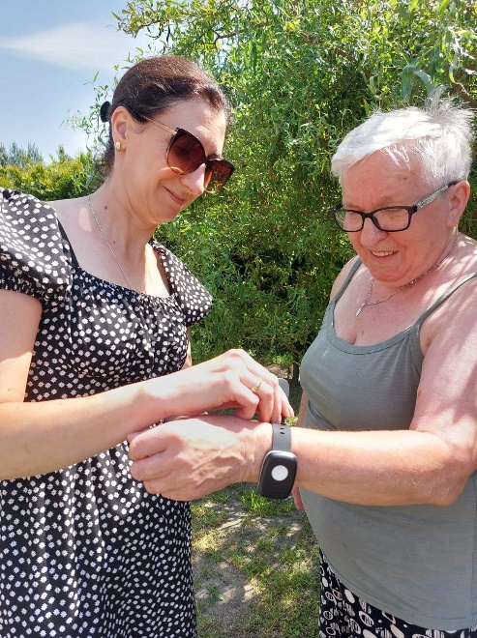
Do udziału w programie zakwalifikowano 40 seniorów w wieku 65 lat i więcej, którzy mają problemy z samodzielnym funkcjonowaniem ze względu na stan zdrowia, prowadzący samodzielne gospodarstwo domowe lub mieszkający z osobami bliskimi, które nie są w stanie zapewnić im wystarczającego wsparcia.
Udział w programie jest całkowicie bezpłatny.
Opaska bezpieczeństwa zapewnia seniorom dostęp do tzw. „opieki na odległość”, gwarantującej szeroko pojęty system bieżącego monitorowania stanu seniora w miejscu jego zamieszkania oraz pozwala na natychmiastową reakcję w sytuacji zagrożenia zdrowia lub życia seniora.

W przypadku trudnej sytuacji lub nagłego zagrożenia wciśnięcie guzika alarmowego, znajdującego się na opasce, umożliwi połączenie się z gotową do interwencji centralą. Opaski bezpieczeństwa wyposażone są w :
- przycisk bezpieczeństwa – sygnał SOS,
- detektor upadku,
- czujnik zdjęcia opaski,
- lokalizator GPS,
- funkcje umożliwiające komunikowanie się z centrum obsługi i opiekunami,
- funkcje monitorujące podstawowe czynności życiowe (temperaturę, tętno, saturację).
